《吳命》篇“暑日”補說
（首發）

大丙

《上博（七）·吳命》9號簡：
自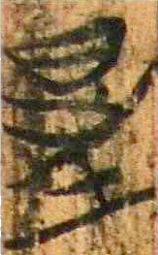日以往必（比）五六日，皆敝邑之期也。
按此字目前已有釋“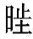”（讀為“望”）、釋“暑”和釋“是”三種意見。
釋“”之說顯然與字形不符。我們認爲釋“是”之說似亦難信從。復旦大學出土文獻與古文字研究中心讀書會把此字釋為“暑”，基本是正確的。今為補充説明。
懷疑此字應釋為“暑”，主要是認爲此字下部和一般的“者”字不同。其實楚文字中的“者”字寫法多樣，上部作“止”形的例子和下部作“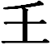”形的例子都很多見，“”形應是從“者”字下部寫作類似“昏”的形體變來，因此此簡所見的“者”旁寫法可能就是從上博簡《性情論》23、24、26號寫作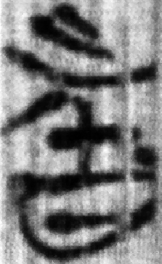形的“者”字省變而來的。沈先生所舉的《上博（三）·彭祖》一般認爲即“箸”字的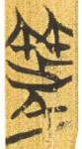，與《吳命》此字所从極近，即為一證（復旦大學出土文獻與古文字研究中心讀書會已指出《彭祖》與《吳命》為同一抄手所寫，即從這一點看也是有道理的）。上博簡還有一個寫法與此相類的“者”字，見於《競建内之》9-10號簡如下一句話：
擁華（孟）子以馳於倪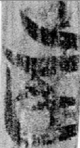
句末一字，趙平安先生據《古璽彙編》5602號的“市”字釋為“市”，其實該“市”字上从“之”，與此字上从“止”有別；下部寫法也與簡文之字有所不同（楚簡“市”字，如《容成氏》18號簡作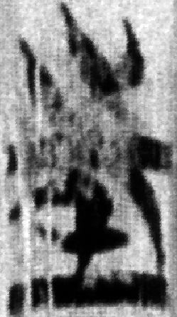，《競公瘧》8號簡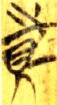（从貝），皆與此有異）。禤健聰先生曾在兩篇文章中申論此字應釋為“者”，其後一文舉證頗詳，此不再贅。現據《吳命》此字寫法，我認爲禤説是有道理的。此字釋“者”，應讀為“都”。“都”古代有“邑”的意思（《戰國策·秦策二》“王不如因而賂之一名都”高誘注：“都，邑。”），“擁華孟子以馳於倪都”的説法正可與《說苑·尊賢》謂桓公“與婦人同輿馳于邑中”對照，也證明趙平安先生“倪（郳）”即齊邑的説法是完全正確的。若將《競建内之》的字釋為“市”，這一點就不明瞭了。
因此我們認爲《吳命》的“暑”字似無可懷疑。
《吳命》篇的“暑日”應該如何解釋呢？楚文字的“暑”，一般寫作从“日”从“凥”聲的字，所以這個从“日”“者”聲的字，大概不是用作“暑”的。此字曾見於《上博（六）·平王與王子木》1號和3號簡的“暑食於鼪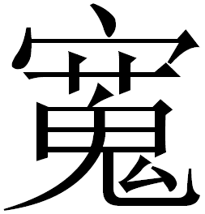”，陳劍先生讀“暑”為“舍”，讀“”為“宿”。何有祖先生則把“暑”讀為“曙”，“曙食”就是吃早飯，與古書所見的“朝食”義同。沈培先生曾告訴我，此篇的“暑”字，其實就是“曙”字，《說文》雖無“曙”字（《新附》收之），但有訓“旦明”的“暏”字，實即此字。我認爲沈先生的看法是有道理的。
所以《吳命》的“暑（暏）日”即“曙日”。“曙日”意即“旦日”，就是明天的意思。睡虎地秦簡《為吏之道》30號簡5欄—31號簡5欄“一堵失言，四馬弗能追也”，整理小組讀“堵”為“曙”，注“一曙，一旦，見《呂氏春秋·重己》。”《重己》云：“一曙失之，終身不復得”，俞樾說：
高注曰：“曙，明日也”，然一明日失之，文義未安。《說文》無“曙”字，日部“暏，旦明也”，《文選·魏都賦》注引作“曙”，蓋“曙”即“暏”之俗體耳。“一曙失之”者，一旦失之也。旦明謂之曙，故旦即謂之曙矣。
“旦日”由太陽初出時引申表示明天、第二天之義。《穀梁傳·宣公八年》“繹者，祭之旦日之享賓也”（范甯注：“旦日，猶明日也。”）、《史記·彭越列傳》“與期旦日日出會，後期者斬”（司馬貞《索隱》：“旦日謂明日之朝日出時也。”）、《漢書·灌夫傳》“將軍旦日蚤臨”（顏師古注：“旦日，明旦也。”），皆其例。“曙日”與此義同。
因此“自曙日以往必（比）五六日”就是“從明天開始連續五六天”的意思。

本文收稿日期為2009年1月5日
本文發佈日期為2009年1月5日

馬承源主編《上海博物館藏戰國楚竹書（七）》，上海古籍出版社2008年12月，第324頁。
復旦大學出土文獻與古文字研究中心研究生讀書會（程少軒執筆）《〈上博七•吳命〉校讀》，復旦大學出土文獻與古文字研究中心網站2008年12月30日首發。
陳偉《讀〈吳命〉小札》，武漢大學簡帛網2009年1月2日首發；沈培《〈上博（七）〉字詞補說二則》，復旦大學出土文獻與古文字研究中心網站2009年1月3日首發。
參看李守奎等《上海博物館藏戰國楚竹書（一——五）文字編》，作家出版社2007年12月，第189、191、192頁。
趙平安《“進芋明(從人)子以馳於倪廷”解》，簡帛網2006年3月31日首發。
禤健聰《上博楚簡（五）零札（一）》，簡帛網2006年2月24日首發；《上博楚簡（五）零札（二）》，簡帛網2006年2月26日首發。
陳劍《釋上博竹書和春秋金文的“羹”字異體》，2007中國簡帛學國際論壇會議論文，臺灣大學中國文學系2007年11月10～11日。
睡虎地秦墓竹簡整理小組編《睡虎地秦墓竹簡》，文物出版社1990年9月，第176頁。
參看陳奇猷《呂氏春秋校釋》，學苑出版社1984年4月，第36頁。
後世以“曙日”表示朝陽之義，與此不同。
“必”應讀為“比”，參陳偉《讀〈吳命〉小札》、沈培《〈上博（七）〉字詞補說二則》。
附帶說，“是日”在古書中多指特定的“這一天”，解釋為“今天”似乎也並不合適。

